В целях сохранения благополучной эпизоотической ситуации по бешенству на территории Южного административного округа государственная ветеринарная служба проводит бесплатную вакцинацию Животных.
07.03.2024
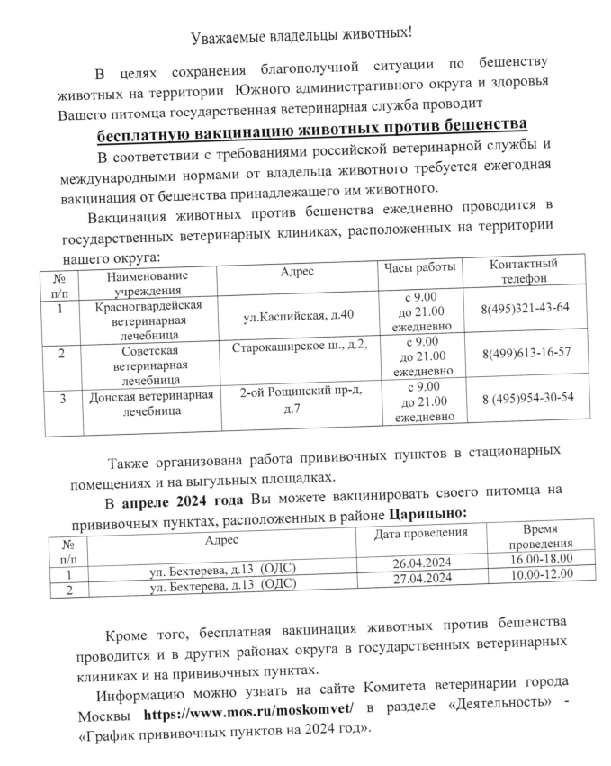

Адрес страницы: http://tsaricino.mos.ru/the-state-veterinary-service/detail/12219235.html
Управа района Царицыно города Москвы

